

**Ny 868 MHz trådløsmodul med Trusted Wireless 2.0**

Trådløssystemet Radioline med utgangspunkt i Trusted Wireless 2.0-teknologien fra Phoenix Contact utvides nå med en trådløsmodul for frekvensbåndet 868 MHz. Trådløsmodulen benytter dette frekvensbåndet, som er offentlig tilgjengelig og lisensfritt i Europa, med sendeeffekt på maksimalt 500 mW og som åpner for en enkel signaloverføring av I/O-signaler og serielle data, spesielt ved utendørs bruk som vann-/avløpsvannbehandling og energiforsyning. Modulen er en enkel og sikker løsning for applikasjoner som ikke er tidskritiske, der signaler overføres over større avstander opptil 20 km.

Trådløsmodulen har en spesiell fordel som stammer fra den innstillbare dataoverføringshastigheten på trådløsgrensesnittet på området fra 1,2 til 120 kBit/s. Dette øker mottaksømfintligheten. Lave datahastigheter dekker adskillig større avstander enn høye datahastigheter. På grunn av den individuelle tilpasningen kan brukeren dermed justere innstillingen nøyaktig etter de forskjellige anvendelsene og ønsket rekkevidde.

Trådløssystemet Radioline har I/O-mapping, som innebærer at signalene fordeles i anlegget uten programmering på forhånd. Inn- og utgangene tilordnes raskt ved at man helt enkelt vrir på riflehjulet. Hver enkel trådløsstasjon kan utvides modulært med opptil 32 I/O-tilleggsmoduler.

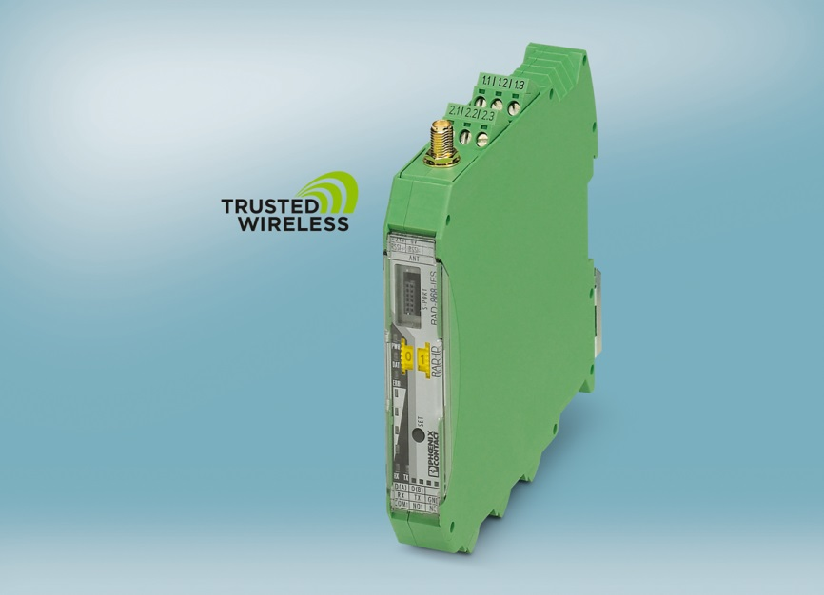

Referanse til presseservice: **4722** / SK